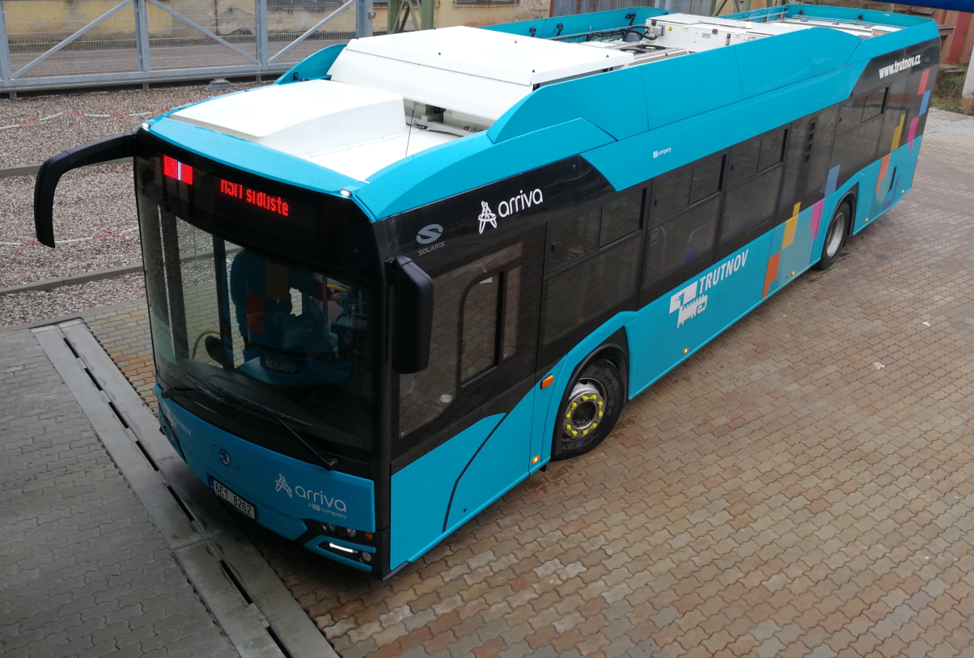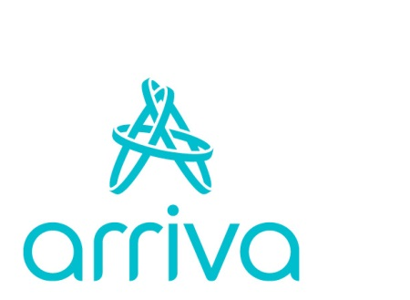

**Společnost ARRIVA VÝCHODNÍ ČECHY a.s.**

přijme absolventa/absolventku na pozici

**dispečer/dispečerka**

místo výkonu práce: **Pardubice**

bližší informace: p. Netolický, tel. 602616401

* možnost karierního růstu